１．はじめに
1-12 金融経済データからの産業連関表を活用した
為替変動の波及効果の分析と可視化
レネ研究室
2120028 戸田 真聡
近年, 金融工学は飛躍的な発展を遂げている. 将来予測などの分野は成長しているのにも関わらず, 外国為替市場の変動が実体経済へ与える影響については, 産業間の波及効果を考慮した包括的な分析が十分に行われていない.
そこで本研究では, 産業連関表を活用した為替変動による波及効果の分析, 金融経済データとの相関分析, また3Dグラフによるサプライチェーン構造の可視化を行う.

２．産業連関分析による波及効果
産業連関表は, 通常1年間において財・サービスが各産業部門間でどのように生産され, 販売されたかについて, 行列の形でまとめたものであり, 産業連関表の仕組みを利用して, ある産業に新たな需要が発生した場合にどのような形で生産が波及していくのかを計算することができる[1].
また産業連関表の三角化という手法を用いて, 産業連関表の再構成を行うことにより主要なサプライチェーン構造を抽出することができ, 産業の性質や経済構造の変化の分析に役立てている.

３．金融経済変数の影響の見える化
産業連関表を利用した分析例は様々なものがあるが, 為替の影響を見える化した例として, 対ドル円相場が10%円安に動き, 各産業の輸出入価格が米ドル建て契約の割合だけ上昇した場合, 各産業に及ぼす影響を試算した研究がある[2].
この研究により, 石油・石炭製品部門, ガス・熱供給・電力部門は, 輸入価格の影響を直接受けやすい産業であり, 2000年と比較すると2015年ではそれらの産業の円安によるマイナスの影響が大きくなっていることがわかった.

４．提案手法
従来の産業連関表を活用した為替変動の波及効果の分析を日々のドル為替レートを用いた分析に拡張し, その算出結果と業種別株価との相関を求めるために, 産業連関表における部門の分け方と業種別株価における業種の分け方とで違いがあるため, 産業連関データと業種別株価データを統合したデータセットの作成を行う.
また産業連関表の三角化を行い, 3Dグラフを用いてサプライチェーン構造の可視化を行う.

5．実験結果並びに考察
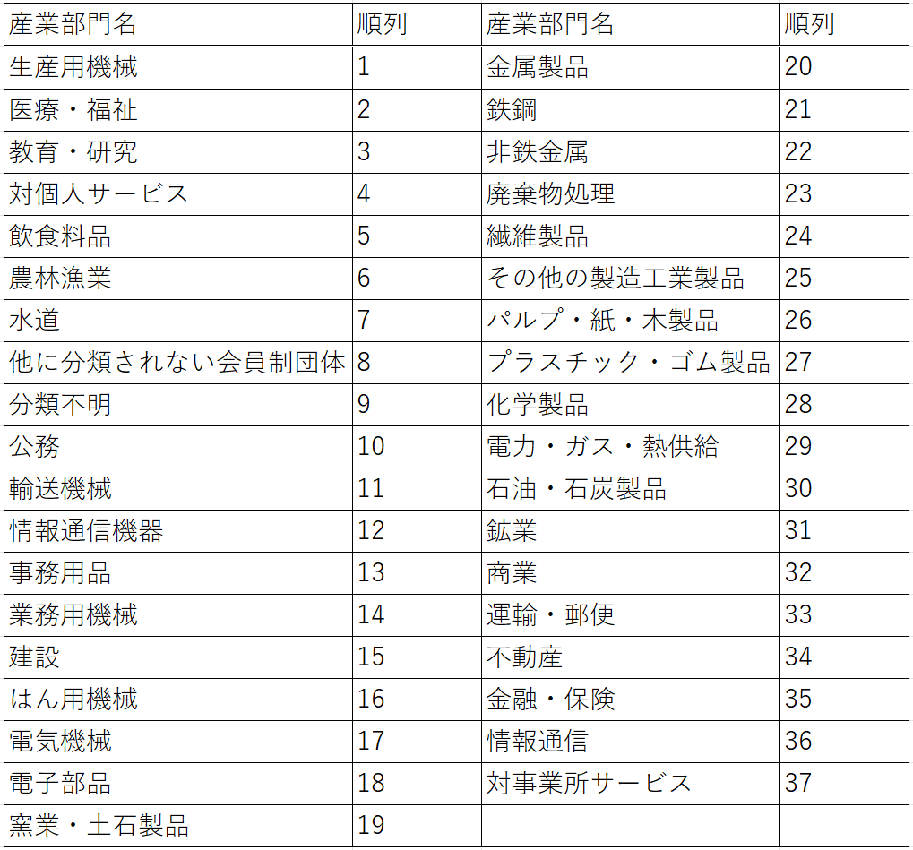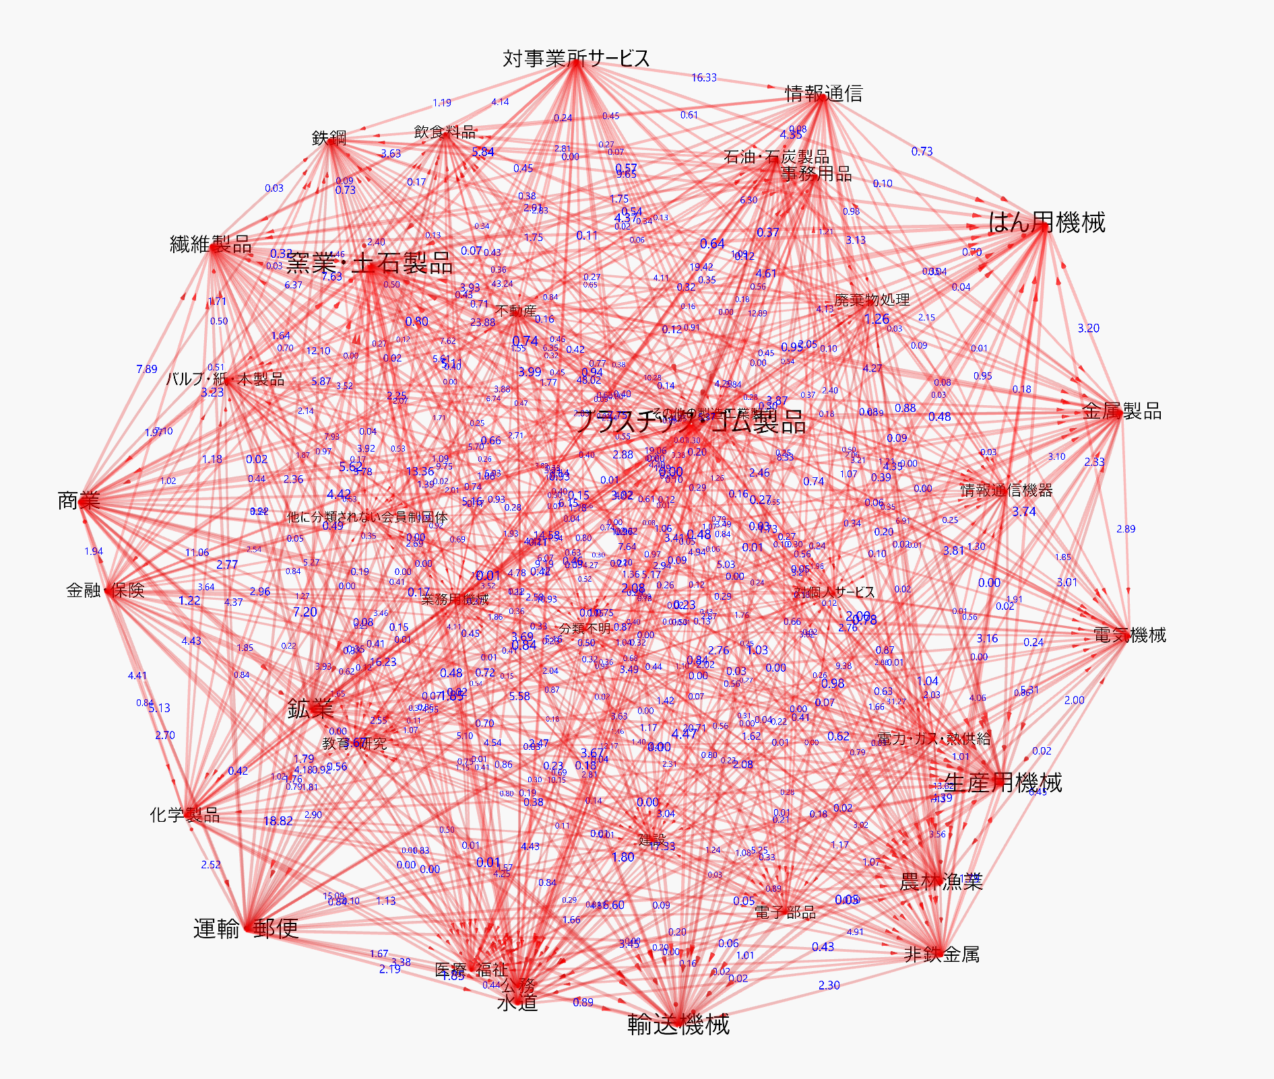
図1 導出した産業の順列と3Dグラフでの可視化
産業連関表の三角化によって導出した37の産業部門の順列と作成した3Dグラフを図1に示す.

6．おわりに
産業連関表を活用した為替変動による波及効果の分析, 金融経済データとの相関分析, また3Dグラフによるサプライチェーン構造の可視化を行った.今後の課題として, 為替変動が各産業に与える影響についてラグを考慮した分析を行うことが挙げられる.

参考文献
[1] 総務相, “産業連関表とは”
[2] 日本経済研究センター 小野寺敬, 落合勝昭, 田原健吾, “円安メリット薄れる国内産業-原発停止や海外現地生産が背景に-“, 2019年11月

